


Universidade Federal de Pernambuco

Graduação em Ciência da Computação

Centro de Informática

Levantando requisitos e fazendo um esboço de framework para editores de jogos desenvolvidos com J2ME

Aluno: Wabber Miranda de Arruda Filho (wmaf@cin.ufpe.br)
Orientador: Geber Lisboa Ramalho (glr@cin.ufpe.br)

Setembro de 2002

"Man is a tool-using animal... Without tools he is nothing, with tools he is all." - Thomas Carlyle

Resumo
Com a modernização, expansão e popularidade dos dispositivos móveis (wireless), surge potencialmente um grande público consumidor de jogos para estes dispositivos. O Centro de Informática em união com CESAR (Centro de Estudos e Sistemas Avançados do Recife) já domina a tecnologia de fazer jogos para os mesmo. Pensando em ter um diferencial em suas aplicações para competir com o mercado mundial, surgiu a idéia de fazer jogos com editores de cenário, garantindo assim um maior tempo de vida útil a eles. Este trabalho tem como objetivo levantar os requisitos de um editor, implementar alguns protótipos e fazer um esboço de um framework para desenvolvimento de editores de jogos construídos na plataforma J2ME (Java 2 Micro Edition).

Abstract
With the modernization, expansion and popularity of the mobile devices (wireless), appears potentially a great consuming public of games for these devices. The Center of Computer science in union with CESAR (Center of Studies and Advanced Systems of Recife) already dominates the technology to make games for these devices. Thinking about having a differential in its applications to compete with the world-wide market, the idea appeared to make games with scene editor, thus guaranteeing a bigger time of useful life they. This work has as objective to raise the requirements of an editor, to implement some prototypes and to make an one framework draft for development games editor developed in platform J2ME (Java 2 Edition Micron).

“É melhor tentar e falhar, Que preocupar-se a ver a vida passar.
É melhor tentar, ainda que em vão, Que sentar-se fazendo nada até o final.” -
Martin Luther King

Agradecimentos

Agradeço primeiramente a minha mãe, Jacy de Melo, pelo apoio dado durante toda minha vida, sempre incentivando a educação antes de qualquer outra coisa. Estando presente em todos os momentos de decisões importantes que foram tomadas.

Ao meu amigo e orientador Geber Ramalho que além de ter sido mais que fundamental no desenvolvimento deste trabalho tem, talvez sem saber, estimulado em mim um interesse cada vez maior pelo mundo dos jogos eletrônicos e da computação inteligente.

Aos membros da equipe do projeto Motorola do CESAR em especial a Danielle Rousy, Alexandre Luiz (Potato), Marcelo Ney e Rafael Palarmo (Rafoso) pelos conhecimentos que me passaram e pela ajuda em implementar um dos casos de estudo deste trabalho.

Ao Designer Rodrigo Cruz que ajudou na elaboração do design de todas as aplicações implementadas durante a realização deste trabalho.

Aos estudantes do Centro de Informática Talita Rodrigues e Mauro Florencio que foram autores juntos comigo em um artigo sobre editores de cenário.

E finalmente aos meus amigos e companheiros, pois sem eles a vida seria muito chata.

Obrigado pessoal !!!

Índice

Resumo 2
Abstract 2
Agradecimentos 3
Índice 4
Índice de Figuras 5
1. Introdução 6
2. Editor de Cenário 7
2.1. Como fazer um bom nível 7
2.2. O que é um editor e porque construí-lo 8
3. Problemas e Metodologia 10
3.1. Problemas 10
3.2. Metodologia 11
4. Estudo sobre editores de cenário 13
4.1. Come–Come II do Odyssey 13
4.2. Laser Tank 13
4.3. Lode Runner 16
4.4. Grand Prix 3 (GP3) 19
4.5. Fifa 2002 23
4.6. Age Of Empires 26
5. Características gerais dos editores e seus requisitos 30
6. Estudo dos casos implementados 33
6.1. Editor no celular 34
6.2. Editor no PC 37
7. Um esboço de framework 42
7.1. Esboço do framework no dispositivo móvel 42
7.2. Esboço do framework no PC 43
8. Conclusão e trabalhos futuro 44
9. Referências 45
10. Data e assinaturas 47

Índice de Figuras
Figura 1 - wGEM Scenery Editor 11
Figura 2 - Tela de Configurações do Come-Come II 13
Figura 3 - Laser Tank 4.0 14
Figura 4 - Laser Tank 4.0 [Editor] 15
Figura 5 - Lode Runner Editor 16
Figura 6 - Paleta de Componentes 17
Figura 7 - Paleta de utilitários 17
Figura 8 - Paleta de Controle 17
Figura 9 - Layout de uma Geleira 18
Figura 10 - Layout de cavernas rochosas 18
Figura 11 - Adaptação dos tiles 19
Figura 12 - Grand Prix 3 19
Figura 13 - Editor de Times 20
Figura 14 - Editor de Performance 20
Figura 15 - Editor de Carros 21
Figura 16 - Editor de Capacetes 21
Figura 17 - Editor de arte 21
Figura 18 - Editor de Cockpits 21
Figura 19 - Editor de mecânicos da equipe 22
Figura 20 - Editor dos detalhes do pit 22
Figura 21 - Editor de pneus 22
Figura 22 - Editor misto 22
Figura 23 - Editor do coeficiente de danos 22
Figura 24 - Editor de ajuda 22
Figura 25 - Editor de câmeras 23
Figura 26 - Editor de uniforme 24
Figura 27 - Editor de aparência 25
Figura 28 - Editor de informações 25
Figura 29 - Editor de atributos 25
Figura 30 - EA Graphics Editor 26
Figura 31 - Editor de Age of Empires 27
Figura 32 - Condições de vitória 28
Figura 33 - Gold Hunter 33
Figura 34 - Iniciando um jogo no Gold Hunter 34
Figura 35 - Navegação do editor 35
Figura 36 - Editor do Gold Hunter no celular 35
Figura 37 - Classe EditorCanvas 36
Figura 38 – Classe Persistence 37
Figura 39 - New Game 38
Figura 40 - PC Editor 38
Figura 41 - Classes do pacote “editor” 40
Figura 42 - Classes do pacote "editor.gui" 41
Figura 43 - Esboço do framework para dispositivo móvel 42
Figura 44 - Esboço do framework para PC 43
Introdução

O grande avanço dos dispositivos móveis, como celulares, palm tops, PDAs (Personal Digital Assistent), pagers e outros, está permitindo que a indústria, já consagrada, dos jogos eletrônicos faça uso destes a fim de ganhar ainda mais mercado e conquistar mais simpatizantes e adeptos aos seus produtos [16].

Como o nome já diz, um dispositivo móvel pode ser, facilmente, levado a qualquer lugar. Como estes dispositivos estarão ao alcance das mãos a qualquer momento, isto faz do mesmo uma ótima fonte potencial de entretenimento.

Neste contexto um grande avanço foi a entrada no mercado da tecnologia Java 2 Micro Edition (J2ME[13]) que permite aos desenvolvedores implementarem jogos de forma “independente” da plataforma em que irão ser executados. Assim, pode-se utilizar o mesmo código para celulares de diferentes fabricantes ou até mesmo para diferentes dispositivos, como palms, PDAs, pagers e outros, basta que estes dispositivos possuam uma Máquina Virtual Java (JVM) implementada.

Porém, pode-se observar que, por melhor que seja o jogo, dado a repetição dos movimentos que o usuário realiza e a repetição dos cenários que ele visualiza na tela, com o tempo o jogador acaba cansando-se de jogá-lo. Para evitar que este tempo seja muito curto pode-se lançar mão de um Editor de Cenário para alguns tipos de jogos. A introdução deste editor forneceria ao usuário a possibilidade de mudar a cara e a dificuldade do jogo, proporcionando assim mais divertimento ao usuário. Este poderia jogar no cenário que ele próprio criou como também desafiar outros jogadores a superar o seu estágio.

Durante a fase preliminar deste trabalho não foi encontrado, na literatura especializada nenhuma publicação que fizesse o levantamento dos requisitos funcionais de um editor. Também não foi encontrado nenhum guia para auxiliar desenvolvedores a implementar seus editores de cenário.

O objetivo deste trabalho consiste em levantamento de requisitos funcionais dos editores de cenário, a implementação de alguns protótipos e a tentativa de esboço de um framework para desenvolvimento de Editores de Cenário voltados para alguns estilos de jogos desenvolvidos com a tecnologia J2ME. Este framework realizaria tarefas fundamentais em editores de cenários e tentaria amarrar a construção de um editor a uma arquitetura bem definida e organizada, facilitando o trabalho de desenvolvimento, reaproveitamento e extensão do editor.

Editor de Cenário

Esta sessão visa dar dicas de como um level designer deve proceder para criar bons níveis ou cenários e explicar o que é um editor de cenário, porque construí-lo.

Como fazer um bom nível

Quando se fala em jogos costuma-se dar o mesmo significado as palavras “nível” e “cenário”. Existe uma pequena diferença entre seus conceitos. Cenário é o ambiente que o jogador irá visualizar enquanto joga. Um nível é o mesmo que uma missão, um estágio, um mapa, ou outra coisa que o usuário interaja. No entanto, neste documento as palavras níveis ou cenário serão tratadas praticamente da mesma forma.

A construção do nível é uma etapa importante no ciclo de desenvolvimento de um jogo. Um nível é o mesmo que um estágio, um mapa, uma missão ou outro local em que o jogador interaja. O level designer é o principal responsável pelo gameplay de um jogo[17].

Jogadores são pessoas que consomem os jogos produzidos pela indústria de entretenimento, eles procuram nos jogos uma forma de sair da realidade e realizar alguns de seus sonhos, como ser o super herói que vai salvar o mundo, o super desportista que irá ser campeão mundial, o bandido que nunca será pego pela polícia ou o estrategista perfeito que nunca perderá uma guerra [17]. O level designer deve estar atentos a esses desejos e deve fazer o possível para satisfazer esses consumidores.

Bons níveis e conseqüentemente bons jogos, devem deixar os jogadores imersos no mundo virtual. A partir do momento que o jogo começa todas as atenções do jogador estarão voltadas para a tela do jogo, assim sendo o jogador não deve ver ou fazer nada que o lembre onde ele estar se não no mundo criado pelo jogo. Isto é chamado de escapismo.

O nível de fornecer ao usuário ambiente e atores que correspondam as expectativas dos jogadores, o level designer deve elaborar cenários que contenham elementos que ajudem o jogador a desenhar aquela realidade na sua cabeça. O escapismo pode ser facilmente perdido com alguns erros cometidos pelo level designer. Um exemplo de erro gráfico que não pode ser cometido seria a inserção de uma propaganda da McDonald’s em jogo que passa no tempo medieval[17], ou um texto na tela dizendo “pressione a tecla T para se tele-transportar” o que lembraria ao usuário que ele se encontra na frente de um computador. Para manter o escapismo todo o conteúdo que será visto, dito ou feito deve estar dentro do contexto do jogo.

Pessoas também compram jogos para serem desafiadas. Desafios devem testar as habilidades dos jogadores. O truque para fazer bons níveis está em criar níveis difíceis suficientes para merecer total atenção dos jogadores exigindo raça para superar o estágio, mas não muito difícil a ponto de deixar o usuário com sentimento de falha ou desapontamento.

O jogo deve prover entretenimento mantendo o interesse do jogador. A introdução de conflitos, a revelação de ambientes, a estória do jogo, a aquisição de novos bens e o incremento da dificuldade devem ser liberados aos poucos para manter o interesse e a expectativa para conhecer o próximo nível.

O que é um editor e porque construí-lo

Um editor de cenários é uma ferramenta desenvolvida para facilitar a construção dos cenários e níveis de um jogo.

O editor pode ser acoplado ao jogo, ou uma aplicação à parte. Suas funções principais são agilizar a construção do jogo e permitir ao usuário final: o level designer ou jogador, a modificação e/ou a criação de cenários para o jogo. Isto contribui para aumentar o tempo de interesse do jogador pelo jogo[1], pois o usuário sempre poderá criar novas situações de jogo.

Um editor pode permitir ao seu usuário alterar a aparência do jogo, algumas de suas regras, o comportamento dos inimigos e de outros personagens autônomos, além de expandir o jogo com a criação de novos níveis.

Uma característica importante de um editor de níveis é permitir que o usuário possa ver o mundo que está criando enquanto o modifica. Isto é freqüentemente chamado de “What You See is What You Get (WYSIWYG)”[1] – O que você vê é o que você consegue – pode ser chamado, também, de visão do jogador, pois é o que o mesmo verá quando estiver jogando.

A construção de um bom editor de cenários permite ao level designer ter tempo suficiente para investir no refinamento dos níveis do jogo. Grande parte do sucesso de um jogo depende de quanto o jogo foi testado e balanceado para se atingir uma boa jogabilidade. Balancear um jogo é um processo bastante repetitivo que inclui testar e modificar o jogo inúmeras vezes. Quanto mais fácil for modificar e testar novamente o jogo, mais vezes o designer o fará, deixando o jogo o mais próximo da perfeição.

Além de possuir boas ferramentas, a integração entre elas é importante. Existem equipes que usam ferramentas de modelagem para desenvolver todos os objetos do jogo, inclusive toda a geometria do mundo, e um editor de níveis apenas para colocar os mesmos em seus devidos lugares. Isto não é uma boa prática, pois para cada modificação que se faça necessária na geometria do mundo, será preciso voltar para a ferramenta de modelagem, modificar o mundo e então importá-lo novamente no editor[1]. Isto pode desencorajar o designer a fazer todas as modificações necessárias para deixar o mundo o melhor possível.

Quanto ao usuário jogador, um editor de níveis permite que ele crie cenários alternativos para o seu jogo aumentando, assim, seu interesse pelo jogo e conseqüentemente o replay value do mesmo. Existem casos de jogos para computadores pessoais que, mesmo depois de vários anos no mercado, ainda despertam o interesse de milhares de jogadores por todo o mundo. Este sucesso se deve, em grande parte, à presença de um editor poderoso, que permite que os usuários criem novas situações de jogo. Entre estes jogos, pode-se citar Age of Empires[5] e Starcraft[7]. A introdução deste editor forneceria ao usuário a possibilidade de mudar o visual e a dificuldade do jogo, proporcionando assim mais divertimento ao mesmo. Este poderia jogar no cenário que ele próprio criou como também desafiar outros jogadores a superar o seu estágio, criando a idéia de comunidade de jogadores.

Problemas e Metodologia

Esta sessão visa esclarecer algumas dificuldades encontradas na tentativa de construir um editor de cenários que fosse genérico a todos os jogos e também pretende explicar a metodologia utilizada na busca da extração de um framework para desenvolver editores de cenários para jogos da plataforma J2ME.

Problemas

Fazer coisas genéricas no mundo da computação é um verdadeiro desafio diante da enorme gama de peculiaridades e exceções que existem tanto no mundo real quanto no mundo virtual. Quando se teve a idéia de construir editores para os jogos desenvolvidos no Centro de Informática e no CESAR pensou-se em elaborar um único editor que servi-se para todos os jogos. Imaginava-se ser possível ter um editor com algumas funcionalidades que gera-se um arquivo padrão de saída, pude-se ser utilizado em vários tipos de jogos.

O wGEM[16] (Wireless Game Engine for Mobile Devices) implementou um editor chamado de “wGEM Scenery Editor” (Figura 1 - wGEM Scenery Editor), apesar dos esforços em fazer um editor genérico que é capaz de carregar imagens de arquivo, fazer backgrouns, etc. Algumas grandes dificuldades foram rapidamente encontras:

- Definir uma linguagem para descrição de cenários que fosse genérica
- Fazer uma interface gráfica adaptável para representar os diferentes tipos de objetos gráficos (imagens, formas geométricas, imagens animadas, etc).
- Construir um único formato de texto que pudesse representar qualquer tipo de cenário.
- Elaborar um único Algoritmo para conversão do cenário no editor em um arquivo de saída com a descrição do cenário.
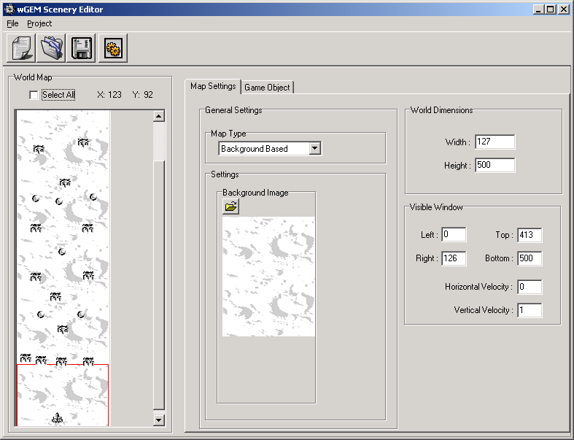
Figura 1 - wGEM Scenery Editor

Pode-se concluir então que cada jogo deve possuir o seu próprio editor dada a forte dependência do editor ao jogo.

Durante o desenvolvimento deste trabalho também pode-se observar a forte correlação entre o editor e o jogo. Durante a implementação e das melhorias realizadas no jogo e nos editores realizados para este trabalho pode-se observar que certas modificações no jogo requisitavam alterações no editor e vice-versa. Isto será melhor detalhado na sessão 5.

Metodologia

Para realizar este trabalho resolveu-se seguir uma metodologia baseada em estudos do que já existe seguida de implementações de alguns casos para estudo e aquisição de experiência.

Primeiramente foi realizado um estudo na literatura especializada sobre assunto. Este estudo teve o intuito de descobrir coisas como: como construir bons editores, como fazer bons níveis, quais seriam os requisitos de um editor, etc. Infelizmente pouco material sobre isto foi encontrado, fato que acabou revelando o quanto original é este trabalho.
Em seguida foi realizado um extenso estudo de editores reais disponíveis no mercado a fim de fazer um levantamento de suas principais características e requisitos implementados pelos mesmos. Pode-se dizer que o trabalho começou a ser realmente desenvolvido a partir dai, pois foi deste ponto que se pode conhecer realmente o que são, para que servem e como funcionam os editores.

Após todos os estudos feitos precisava-se conhecer melhor o procedimento de construção tanto de jogos para J2ME como de editores para estes jogos. Com isso foi decidido que um jogo de teste seria implementado e dois editores para este jogo seriam construídos. A idéia de construir dois editores se fez necessária pois se queria estudar como seria fazer um editor que fosse acoplado ao jogo no celular com todas as limitações de espaço, memória e processamento e como seria se ele fosse feito para PC (Personal Computer) onde essas limitações são praticamente inexistentes.

Só depois do jogo e dos seus editores terem sido implementados, começou-se um esforço para abstrair, do que foi feito, componentes que pudessem ser genéricos a editores de vários tipos de jogos.

Estudo sobre editores de cenário

Esta sessão possui o estudo de alguns editores de jogos. Para que se possa fazer um levantamento dos requisitos que são implementados pelos mesmos.

Come–Come II do Odyssey

O Come-Come II do Odyssey[12] não chega a ter um editor de cenário, todavia ele apresenta uma característica interessante para sua época. Ele já se preocupava em permitir que o usuário possa selecionar o labirinto em que deseja jogar.

Ao entrar o no jogo o usuário pode pressionar a tecla “P” e se dirigir a um ambiente (Figura 2 - Tela de Configurações do Come-Come II) que lhe apresenta uma espécie de matriz de opções de labirintos. Algo do tipo:

A | ( Labirinto - C4 )
B

C
D
E
F
G
H
 | 1 | 2 | 3 | 4 | 5 | 6 | 7 | 8
Figura 2 - Tela de Configurações do Come-Come II

Onde fazendo uma combinação de letras e números o labirinto exibido na tela é modificado. Este tipo de opção dada ao usuário é o primeiro passo para a criação de editores de cenário.

Laser Tank

Laser Tank[2] é um jogo puzzle com o objetivo de ser um HelpWare implementado pela JEK Software para que usuários criem seus próprios cenários e enviem para o autor, Jim Kindley, afim que o mesmo possa incrementar o jogo com bons estágios.

O jogo é constituído de um tank capaz de atirar lasers e tem como objetivo, alcançar uma bandeira em cada estágio (Figura 3 - Laser Tank 4.0).

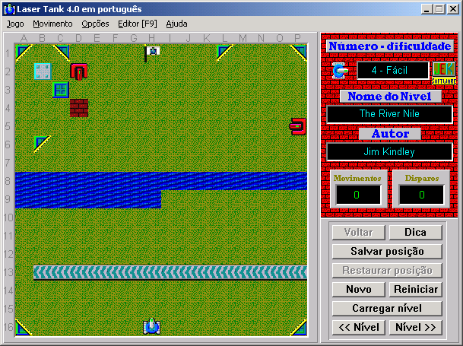
Figura 3 - Laser Tank 4.0

Como o próprio autor do jogo sugere que os usuários construam seus estágios e os enviem para JEK Software, o jogo vem acompanhado de um editor de cenário bastante simples e de fácil utilização.

O jogo tem a característica peculiar de permitir que o usuário entre no editor e altere o estágio em que está jogando a qualquer momento, mesmo que ele ainda esteja jogando aquele nível. O que deixa o usuário bastante livre para aumentar ou diminuir a dificuldade do estágio corrente.

O Editor

O editor do Laser Tank (Figura 4 - Laser Tank 4.0 [Editor]) possui uma paleta de componentes, alguns campos para informações extras e um menu que permite operações básicas como salvar, carregar, salvar como, etc.

A paleta de componentes possui os tiles do jogo incluindo o tank que o usuário controla, a bandeira que ele deve alcançar e um tile idêntico ao background do jogo que serve para apagar um tile indesejado.

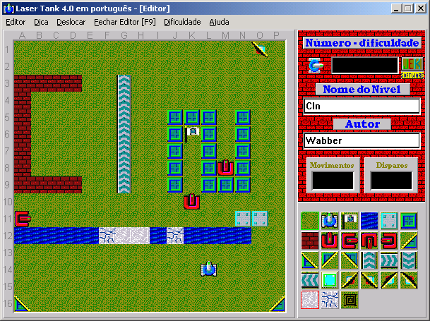
Tank

Bandeira

Background
Seletor de grau de dificuldade
Figura 4 - Laser Tank 4.0 [Editor]

O editor também permite que usuário associe alguns atributos ao nível que está sendo criado como nome do autor, nome do nível criado e grau de dificuldade associada ao nível.
Além disto existe um menu que prover operações de:

- Apagar – Apaga todo o cenário construído.
- Carregar Nível – Carrega no editor um nível salvo anteriormente.
- Salvar – Salva o nível que está sendo editado em arquivo.
- Salvar Como – Salva o nível com outro nome.
- Deslocar (direita, esquerda, acima, abaixo) – Desloca todos os tiles na direção indicada.
- Dica – Permite ao criador do cenário armazenar uma dica de como vencer o cenário que poderá ser vista pelos jogadores daquele cenário.

O editor não faz nenhuma avaliação se o nível criado é jogavel, ou seja, ele não faz a verificação se o tank foi inserido no cenário ou se existe ao menos uma bandeira no mesmo. Porém quando o usuário pede para jogar em um nível criado sem o tank, o jogo se encarrega de inseri-lo em uma posição inicial.

Lode Runner

O jogo Lode Runner[4] "The Legend Return" da Presage Software Development Company (Sierra) é um jogo de ação/puzzle onde o objetivo é resgatar todas as pedras de ouro de cada estágio e evitar os monges malucos. Os monges têm o poder de comer o herói do jogo, Jake Peril ou Wes Reckless, se o pegarem causando a perda de uma vida do jogador.

Este jogo possui um ótimo editor de cenário (Figura 5 - Lode Runner Editor) para ser avaliado neste documento. Pois ele consegue reunir várias características básicas de editores de cenário.

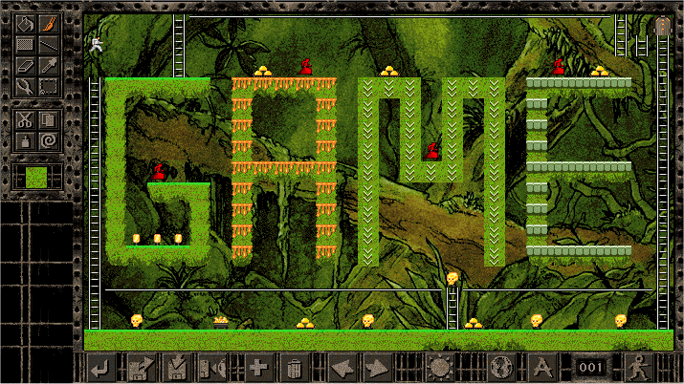
Paleta de
Utilitários
Paleta de
Controle
Figura 5 - Lode Runner Editor

O editor de cenários possui três paletas essenciais: Paleta de Componentes, Paleta de Utilitários e Paleta de Controle que serão mais bem detalhadas a seguir.

Paleta de Componentes

O editor apresenta uma paleta de componentes (Figura 6 - Paleta de Componentes) com todos os tiles possíveis de serem inseridos no jogo. Entre os tiles possíveis de o usuário inserir no seu cenário também estão os heróis, monges e portões que levam ao próximo estágio. Para salvar ou jogar o estágio criado o editor faz um pós-processamento que obriga ao usuário ter ao menos um dos dois heróis inseridos no cenário. Contudo este pós-processamento não se preocupa se o usuário inseriu um portão de saída nem tão pouco, caso inserido, se seria possível alcançá-lo.

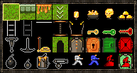
Figura 6 - Paleta de Componentes

Paleta de Utilitários

O editor possui também uma paleta (Figura 7 - Paleta de utilitários) com algumas ferramentas especiais que podem ajudar o usuário a editar o seu cenário. Ela mostrou não ser essencial para a existência do editor mas pode ser de grande ajuda a usuários mas avançados ou até mesmo ao level designer do projeto.

- Fill - Permite o preenchimento de uma área fechada com o
tile ativo.
- Paint - Permite a colocação do tile ativo no background.
- Block - Permite a criação de retângulos ocos do tile ativo.
- Line - Permite a criação de toda uma linha contendo o tile
ativo.
- Erase - Permite o apagamento de tiles.
- Tile Dropper - Faz do próximo tile selecionado na tela o tile ativo.
- Tile Setting - Permite mudar as características de tile em um nível.
- Region Select - Permite selecionar uma região para que a mesma possa
ser copiada ou recortada e posteriormente colada.
- Cut - Recorta uma região selecionada.
- Copy - Copia uma região selecionada
- Paste - Cola uma região que tenha sido recortada ou copiada.
- Undo - Desfaz a última ação realizada.
- Tile Ative - Mostra o tile ativo.
Figura 7 - Paleta de utilitários

Paleta de Controle

A paleta de controle (Figura 8 - Paleta de Controle) é de fundamental importância ao editor pois é ela quem permite que o usuário carregue seus níveis para continuar editando, salve-os para poder jogá-los, navegue em seus níveis salvos no mesmo grupo de níveis e teste o cenário que está sendo construindo.

Figura 8 - Paleta de Controle

- Return to Main Menu - Retorna para a tela principal do jogo.
- Load Level Group - Carrega um grupo de níveis (o jogo) salvo anteriormente.
- Save Level Group - Salva o grupo de níveis corrente.
- New Level Group - Inicia um novo grupo de níveis.
- Add Level - Adiciona um nível ao grupo de níveis corrente.
- Delete Level - Apaga o nível atual do grupo de níveis corrente.
- Previous Level - Navega para o nível anterior.
- Next Level - Navega para o próximo nível.
- Darkness Model - Chaveia o nível nos modos dia ou noite.
- Background Select - Permite que o usuário selecione um background pré-definido
para seu nível.
- Enter Title - Permite ao usuário renomear o nível corrente.
- Current Level Number - Mostra em que nível o usuário está editando.
- Test Level - Executa o nível que estar sendo editado.

Observações Importantes

O editor do Lode Runner possui algumas curiosidades que merecem ser expostas neste documento:

- Troca automática do layout dos tiles: Como o editor permite a troca do background dos níveis que estão sendo gerados ele também faz a troca automática do layout de cada tile para que os mesmo combinem com o background escolhido para o cenário. Essa troca de skins pode ser facilmente observado nas figuras (Figura 9 - Layout de uma Geleira) e (Figura 10 - Layout de cavernas rochosas).

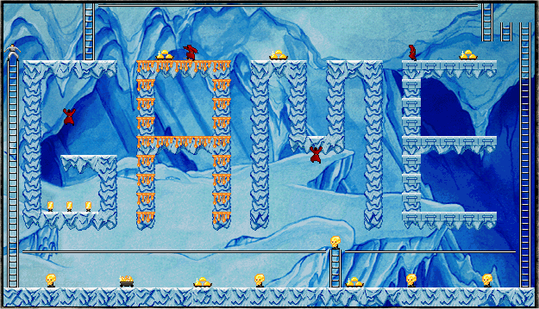  Figura 9 - Layout de uma Geleira | 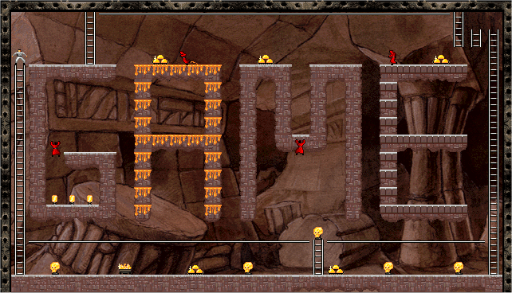  Figura 10 - Layout de cavernas rochosas

- Adaptação automática das formas de cada tile utilizada: Para cada tile inserido o editor faz um pré-processamento da posição dos outros tiles do mesmo tipo já inseridos e com isto pode fazer pequenas alterações de ajustes na forma de cada tile recém inserido ou em algum(s) inserido anteriormente para que o design do jogo fique mais bonito (Figura 11 - Adaptação dos tiles).

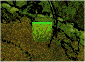  1  2  3 | O mesmo tipo de tile pode assumir três formas diferentes:  - Tile em seu formato normal  - Tile com a ponta inferior esquerda arredondada devido ao seu tile vizinho.  - Tile com a ponta inferior esquerda arredondada e sem um verde mais escuro em cima dele.
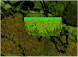
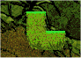
Figura 11 - Adaptação dos tiles

- O comportamento dos objetos do jogo não pode ser editado: Os inimigos do herói no jogo, os monges, possuem um comportamento único que não pode ser editado pelo jogador.

Grand Prix 3 (GP3)

Grand Prinx3[3] (Figura 12 - Grand Prix 3) consiste em um excelente simulador de fórmula 1 implementado pela empresa Hasbro Sports, sua realidade física e condições aleatórias do tempo são tão boas que GP3 chega a ser considerado por alguns críticos como o melhor simulador de F1 do mundo. A maior crítica que a Hasbro recebe pelos jogadores do Grand Prix é falta de uma atualização anual do jogo assim como os jogos da EA Sports recebem.

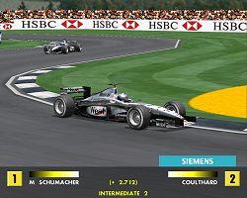
Figura 12 - Grand Prix 3

O jogo vem acompanhado de um editor de ótima qualidade, porém o mesmo não chega a ser um “editor do cenário” realmente. Pois o mesmo não permite que alguns objetos essências ao jogo como, curvas, retas, elevações, zebras, brita, grama ou detalhes do cenário como túneis, lagos, edifícios, árvores, etc. possam ser editados.

Todavia seu editor é bem poderoso em permitir que vários atributos do jogo sejam alterados com facilidade. Alguns destes atributos podem alterar bastante o próprio comportamento do jogo.

O Poder do Editor

O editor de GP3 possui 13 telas de atributos configuráveis, sua enorme gama de funcionalidades pode atrapalhar usuários iniciantes, mas pode deixar usuários avançados ainda mais apaixonados pelo jogo. A seguir será apresentada uma breve explicação sobre cada uma da 13 telas que o usuário pode usufruir para deixar o GP3 ao seu gosto.

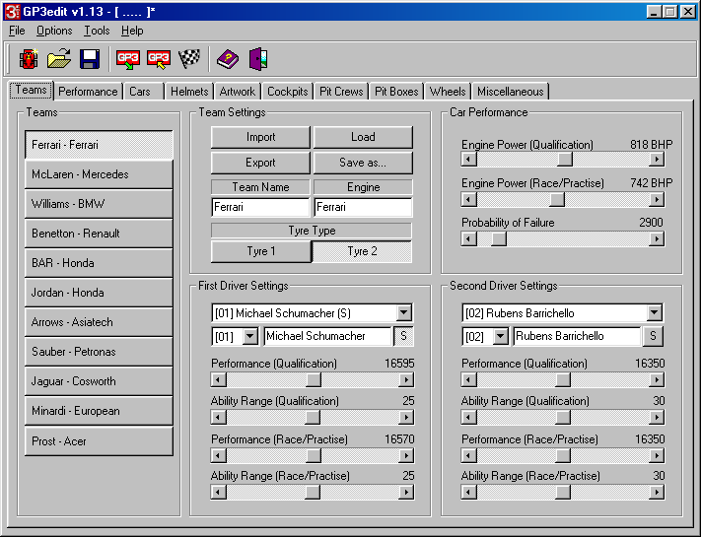  Figura 13 - Editor de Times | 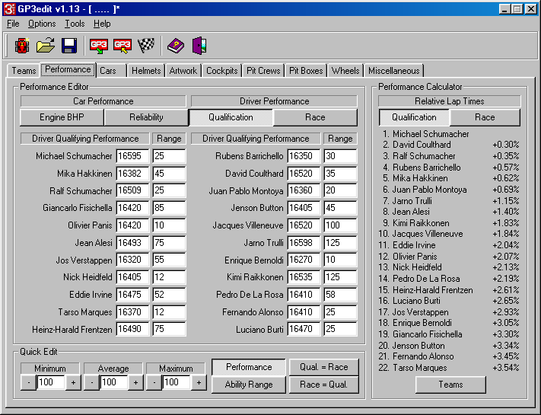  Figura 14 - Editor de Performance
Editor de Times - Permite modificar o nome da equipe e do motor utilizado pela equipe. Também permite alterar características dos carros e/ou pilotos. Para os carros de cada equipe o usuário pode mudar a força do motor em treino ou em corrida e a probabilidade de falha do motor. Para os pilotos podem ser alteradas sua performance e habilidade em treinos ou corridas. | Editor de Performance – Permite que a qualidade de guiar o carro de cada piloto seja editada e comparada com a dos outros pilotos. Também permite modificar a qualidade de performance do motor do carro e estabilidade do mesmo sejam alteradas.
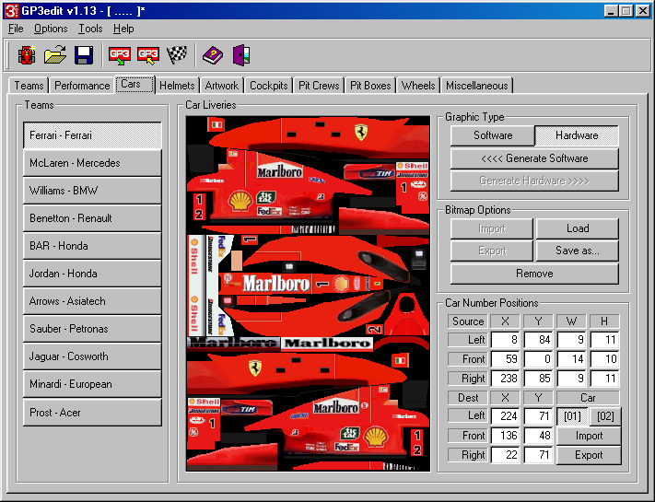  Figura 15 - Editor de Carros | 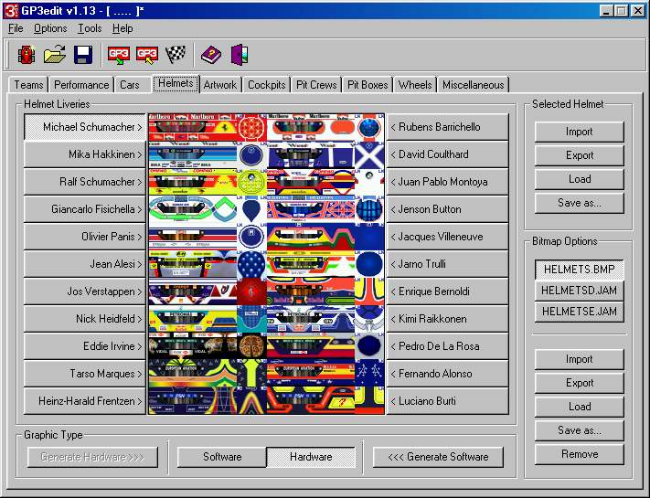  Figura 16 - Editor de Capacetes
Editor de Carros – Permite ao usuário modifica a aparência dos carros carregando um novo Bitmap. | Editor de Capacetes – Permite ao usuário modifica a aparência dos capacetes dos pilotos carregando um novo Bitmap.
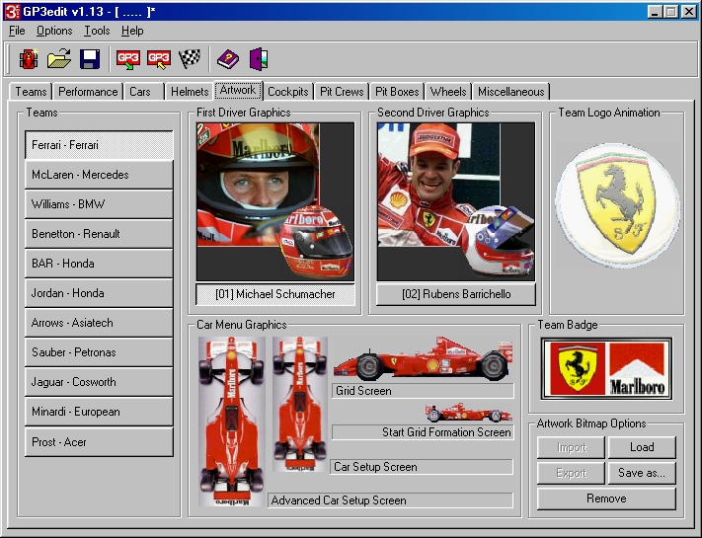  Figura 17 - Editor de arte | 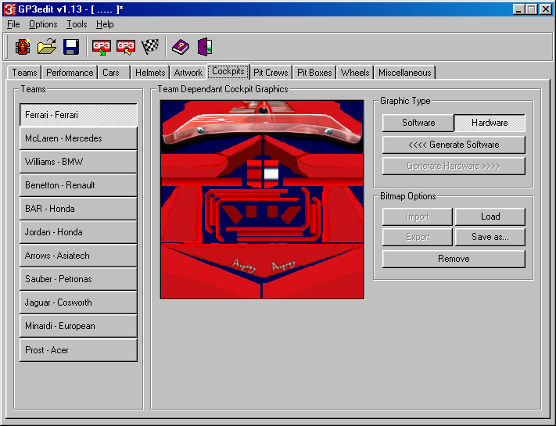  Figura 18 - Editor de Cockpits
Editor de arte – permite modificar algumas imagens que aparecem nos menus do jogo. Como fotos dos pilotos, logo marcas, miniaturas do carro, etc. | Editor de Cockpits – Permite ao usuário modifica a aparência dos cockpits de cada carro carregando um novo Bitmap.
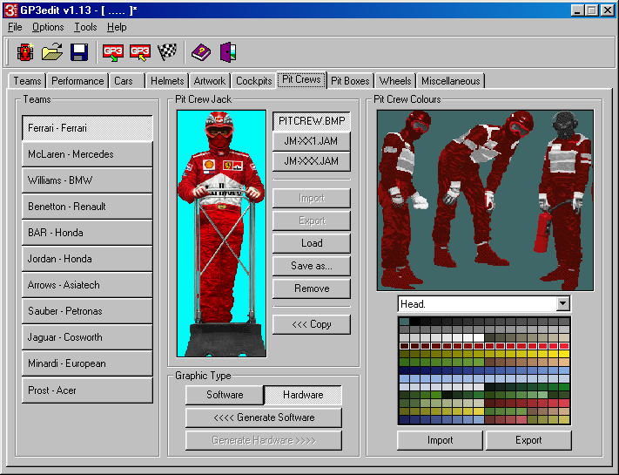  Figura 19 - Editor de mecânicos da equipe | 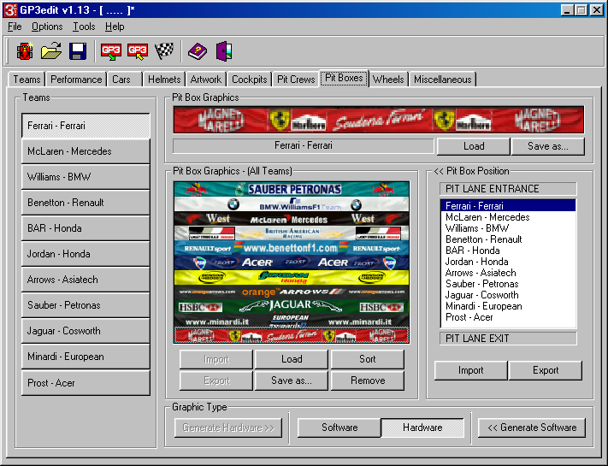  Figura 20 - Editor dos detalhes do pit
Editor de Mecânicos da equipe – Permite ao usuário modifica a aparência dos mecânicos de cada equipe. | Editor dos detalhes do Pit – Permite ao usuário modifica a aparência de algumas imagens que servem de detalhes no pit stop.
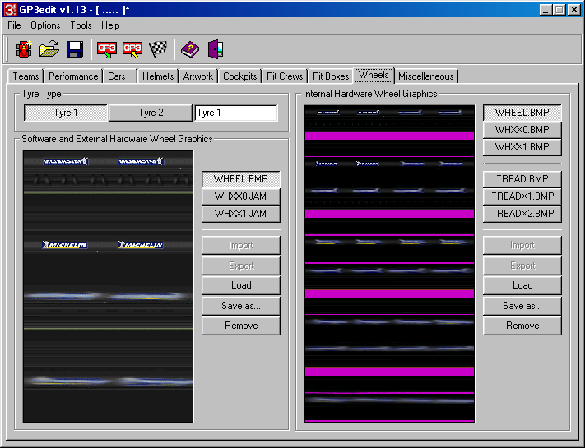  Figura 21 - Editor de pneus | 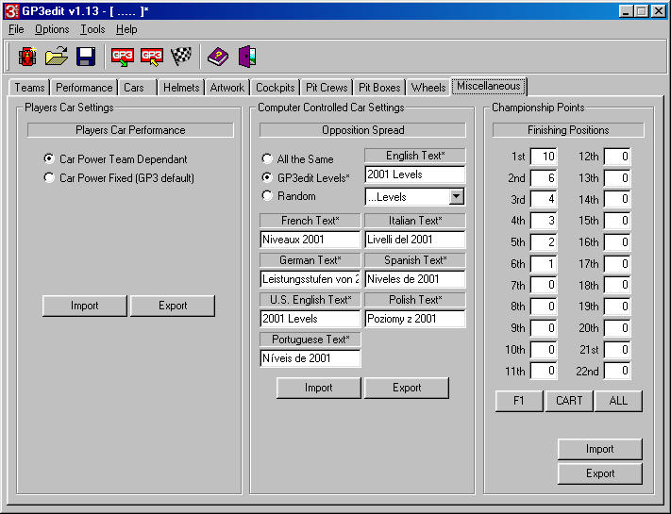  Figura 22 - Editor misto
Editor de Pneus – Permite ao usuário modifica a aparência dos pneus dos carros. | Editor Misto – Permite ao usuário modificar algumas peculiaridades do jogo com numero de pontos ganhos por cada posição, nome que ira aparecer em alguns menus, etc.
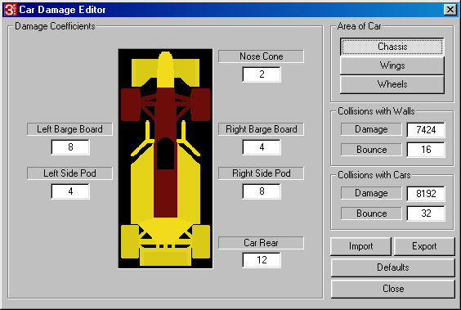  Figura 23 - Editor do coeficiente de danos | 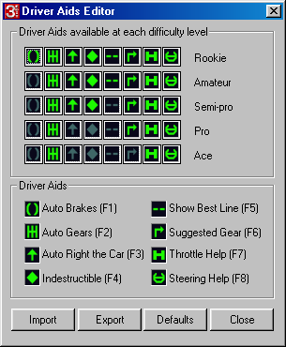  Figura 24 - Editor de ajuda
Editor do Coeficiente de danos – permite configurar atributos de uma colisão entre os carros para determinar se alguma peça será danificada. | Editor de Ajuda – Permite editar quais ajudas do computador o usuário receberá para pilotar em cada grau de dificuldade.
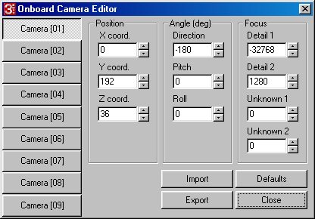
Figura 25 - Editor de câmeras
Editor de Câmeras – permite configurara posição, o ângulo e foco de cada uma das 9 câmeras do jogo.

Fifa 2002

Fifa 2002[6] é um excelente simulador de futebol da EA Sports com atualizações anuais e versões especiais em anos de copa do mundo. Lançado em 1994 Fifa já possui 11 versões diferentes e é construído para várias plataformas, atualmente as plataformas que mais se destacam são o PC e o Play Station II, mas Fifa fez muito sucesso em vídeo games mais antigos como Mega Drive da SEGA.

Fifa deixa seus jogadores bem à vontade para jogar da forma que preferirem, para isto ele dá aos jogadores algumas possibilidades de posicionamento (4-3-3, 4-4-2, 3-5-2, 3-4-3, etc.), estilo de jogo (contra-ataque, posse de bola), postura ofensiva (variando em 5 possibilidades) e escalação do seu time. Essas opções forçam o jogador a possuir o mínimo de estratégia antes de colocar o seu time em campo.

Para dar mais realidade ao jogo os “jogadores” (personagens do jogo) possuem características física e atributos de habilidade baseados nos jogadores reais de clubes e seleções.

Como seria impossível manter uma base de times e jogadores tão grande como a do Fifa sempre atualizada, o jogo permite que seleções, times, copas, torneios e jogadores sejam facilmente criados ou editados.

A seguir haverá uma breve descrição do que o Fifa permite editar:

Copa / Torneio

Fifa permite ao usuário criar ou editar seus próprios campeonatos. Isto dá uma noção que ao jogador que ele pode criar as “regras” do jogo.
Para obedecer bem os critérios de campeonatos reais o usuário pode escolher:

- Tipo de torneio: Pontos corridos, Eliminatórias ou Misto.
- Nome e data de início do campeonato: O usuário pode dar nome ao seu campeonato e escolher o mês que ele se inicia.
- Número de equipes do campeonato: Quantos clubes ou seleções jogarão o campeonato, posteriormente o usuário selecionará os clubes ou seleções que desejar.
- Número de partidas vs. cada time: Quantas partidas os times devem jogar entre si na fase de pontos corridos.
- Número de grupos: Em quantos grupos os times devem se dividir.
- Times que avançam para as eliminatórias: Quantos times passam em cada grupo.
- Número de partidas vs. cada time nas eliminatórias: Quantas partidas os times devem jogar entre si nas fases eliminatórias.
- Número de partidas vs. cada na final: Quantas partidas serão disputadas na final.

Times

Times também podem ser criados ou editados (Figura 26 - Editor de uniforme). Nesta opção o usuário pode modificar o nome do time, o estilo e as cores do uniforme (camisa, calção e meão).
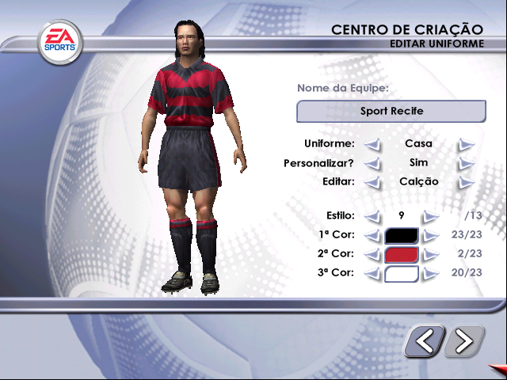
Figura 26 - Editor de uniforme

Jogador

Sem dúvida alguma a opção de Fifa que realmente altera o comportamento do jogo é a edição de jogadores pois além de atributos visuais como cabelo, olhos, rostos, cor da pele e outros (Figura 27 - Editor de aparência e Figura 28 - Editor de informações) cada jogador também possui atributos que fazem a diferença no seu rendimento em campo (Figura 29 - Editor de atributos).

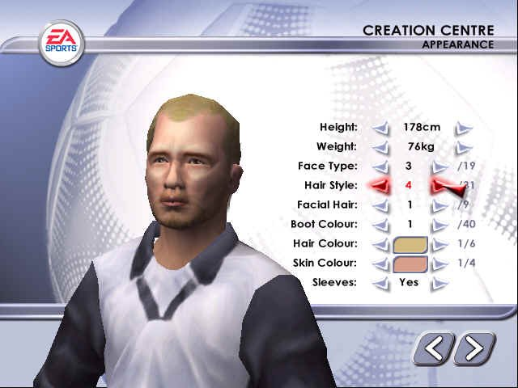  Figura 27 - Editor de aparência | 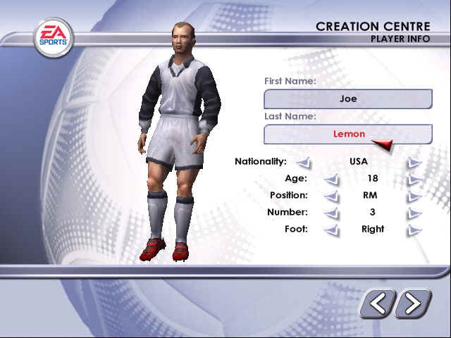  Figura 28 - Editor de informações
O Usuário pode alterar alguns atributos de comportamento:  - Preparo Físico  - Velocidade  - Chute  - Passe  - Força  - Habilidade  - Posicionamento  - Agressividade | 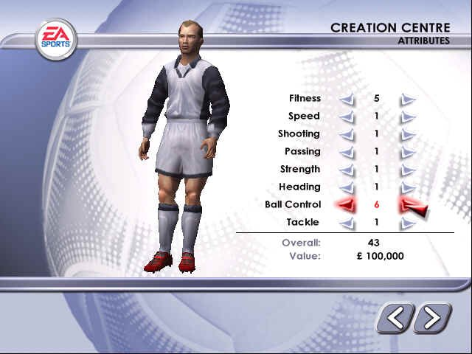  Figura 29 - Editor de atributos

A alteração das propriedades dos jogadores faz uma grande diferença na partida. Pois o algoritmo do jogo modela bem o comportamento de cada jogador baseado em seus atributos. Um time com bons jogadores é quase imbatível por um time de jogadores ruins.

EA Graphics Editor

Para uma maior liberdade de edição da parte gráfica, a EA Sports disponibiliza na Web o software EA Graphics Editor (Figura 30 - EA Graphics Editor). Com ele os usuários dos jogos da EA Sports (Fifa, NBA, NHL e outros) podem editar com mais perfeição a parte visual do jogo. Como exemplo pode-se editar o uniforme realmente completo de um time, com o escudo e marcas de patrocinadores.
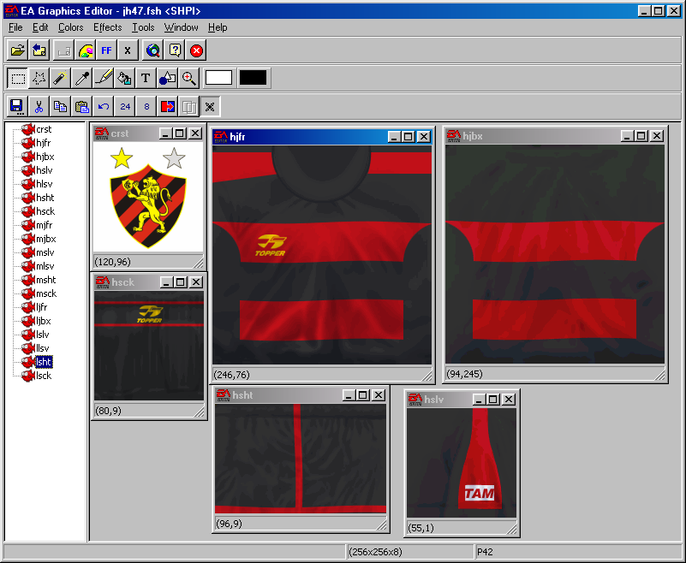
Figura 30 - EA Graphics Editor
O Graphics Editor também permite que telas de menus ou fotos de jogadores, no caso da NBA, sejam alteradas ou editadas. Pois ele foi feito para trabalhar com todos os formatos gráficos utilizados em jogos da EA Sports.

Age Of Empires

Age of Empires[5] é um jogo de estratégia em tempo real onde os jogadores são responsáveis pela da evolução de pequenas tribos para grandes civilizações da história mundial. O jogador pode participar da construção de impérios como o do Egito, da Babilônia, da Grécia, etc.

Além de ajudar na evolução de uma civilização Age of Empires permite que o usuário jogue estágios apenas competir com seu(s) oponente, seja ele o computador ou outros jogadores. Para obter ainda mais sucesso o jogo da Microsoft trás um excelente editor de cenários (Figura 31 - Editor de Age of Empires).

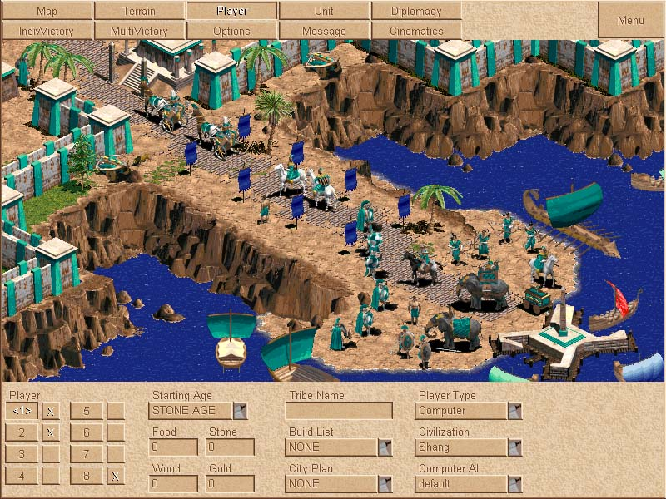
Figura 31 - Editor de Age of Empires

O editor de Age of Empires traz várias funcionalidades divididas em menus distintos. A seguir haverá uma breve descrição dos principais menus e suas funcionalidades.

O Mapa

O usuário pode partir de um mapa em branco ou pedir ao editor que crie um mapa aleatório para começar a criar o seu nível. Algumas propriedades básicas do mapa também podem ser editadas:

- Tamanho: Minúsculo, Pequeno, Médio, Grande ou Enorme.
- Terreno padrão: Ilhas Pequenas, Ilhas Grandes, Litoral, Interior ou Planalto para mapas aleatórios e Grama, Deserto, Floresta, Água, Palmeiral, Selva, Banco de areia, Floresta de Pinheiros ou Águas Profundas para mapas começados do nada.

Terreno

No menu Terreno pode-se inserir tiles ligado ao terreno (grama, deserto, floresta, água, palmeiral, selva, banco de areia, floresta de pinheiros ou águas profundas) ou inserir elevações pré-definidas. Pode-se também escolher o tamanho da área que o novo tile inserido vai ocupar (Minúsculo, Pequeno, Médio, Grande ou Enorme).

Jogadores

Este é um dos menus mais interessantes do editor. Ele permite ao usuário dizer para quantos jogadores será aquele cenário, variando sempre de 1 a 8 jogadores que podem ser humanos ou não. Depois de escolhido o número de jogadores pode-se configurar os atributos inicias de cada jogador, alguns deles são:
- Idade inicial em que o jogador começa: Idade da Pedra, Idade da Ferramenta,
Idade do Bronze, Idade do Ferro ou Pós-Idade do Ferro.
- Riquezas: Quantidade inicial de Alimento, Pedra, Ouro e Madeira.
- Tipo de Jogador: Humano ou Máquina
- Civilização: Egípcio, Grego, Babilônico, Assírio, Minoano, Persa, Sumério, etc.
- Personalidade: Agressiva, Padrão, Defensiva, Passiva, etc.
- Nome da tribo

Unidades

Este menu é responsável pela inserção dos objetos do jogo. Nestes objetos estão contidos tantos os personagens do jogo (aldeões, guerreiros, heróis, sacerdotes) como também artefatos, construções e monumentos.

Diplomacia

É outro menu interessante, a partir dele o usuário pode definir através de uma matriz qual jogador é inimigo ou aliado de quem, estabelecendo assim a relação existente entre os jogadores, e se a vitória deve ser individual ou em conjunto.

Vitória Individual

Nele o usuário define as condições de vitória, regras para ganhar o jogo, de cada jogador. Cada jogador pode ter 12 condições de vitória. Existem 18 possibilidades de condições de vitória algumas delas são: trazer objeto até objeto, trazer objeto até área, criar nº de objetos, destruir objetos específicos, destruir jogador, estoque de ouro, evoluir até uma certa idade, etc. Sendo cada condição de vitória desta editada individualmente (Figura 32 - Condições de vitória).

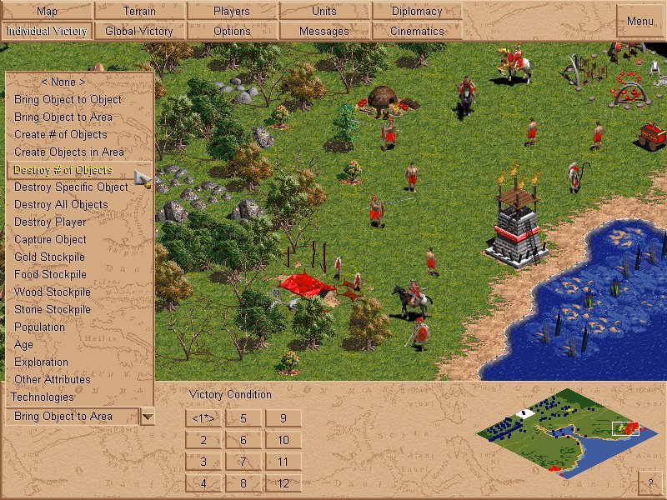
Figura 32 - Condições de vitória

Mensagens

Permite ao usuário registrar mensagens que servirão como instruções para o cenário, dicas, texto de vitória ou derrota e fatos históricos do seu cenário. Este menu permite passar de forma escrita a idéia do usuário ao criar determinado nível.

Observações

A grande jogada de Age of Empires não está na parte gráfica ou variação do gameplay como nos jogos de ação e sim na grande possibilidade de decisões que o jogador pode tomar, no o enorme número de objetivos diferentes que devem ser alcançados nos estágios e na diversidade de estágios bem planejados e com boas histórias que fazem que os jogadores queiram conhecer e vencer cada um deles.

O editor de cenário faz por merecer um destaque especial no jogo. Sua enorme gama de funcionalidades e sua flexibilidade de criar cenários completamente diferentes fazem deste editor uma das referências mais ricas deste documento.

Alguns bons requisitos do editor que merecem destaque são:

- Tamanho do mapa variável: isto permite que usuários mais avançados possam criar cenários maiores e mais ricos e que usuários menos avançados criem cenários menores e mais simples pela simples diversão de criar e jogar o seu estágio.
- Tamanho de tiles variável: o fato de o editor permitir que o jogador insira tiles de tamanho diferentes faz com que a edição do cenário não seja muito demorada e cansativa, pois ele pode ficar inserindo sempre tiles grande e arrastando o mouse sobre o mapa o tile é repetido.
- Tiles com animação: Além de fazer a adaptação dos tiles conforme os tiles que o cercam para que o cenário fique com uma riqueza maior de detalhes. O tile da “água” em Age of Empires fica mudando de imagem dando a pequena impressão de movimento da água.
- Definir o número de jogadores: isto o editor capaz de criar comunidade de jogadores, pois os usuários podem desafiar outros jogadores a vencê-lo no seu estágio.
- Definir diplomacia entre os jogadores: permitir ao criador do cenário definir o relacionamento entre os jogadores apenas aumenta a possibilidade da criação de comunidade de jogadores. Agora os usuários podem se dividir em grupos e jogar contra outros grupos.
- Definir objetivo de cada jogador: embora seja uma particularidade do jogo a existência de mais de uma condição de vitória, o editor mostra boa maturidade ao permitir que cada jogador do cenário possa ter um objetivo completamente diferente dos outros jogadores.

Características gerais dos editores e seus requisitos

Após o estudo sobre editores apresentado na sessão anterior pode-se classificar sua funcionalidade com três objetivos distintos, contudo nada impede que um mesmo editor foque em mais de um destes objetivos. São eles:

- Gráfico
Permite alterações no visual do jogo e/ou dos personagens do jogo, tais como alterações de background ou de layout dos objetos do jogo. Bons exemplos deste tipo de editor são os editores de Fifa 2002 e GP3. O editor de Fifa permite algumas coisas como modificação do rosto, cor de pele e cabelo dos jogadores e a criação total de novos times com novos uniformes e escudos. O Editor de GP3 faz algo semelhante com suas escuderias, carros, mecânicos, etc.
- Comportamento
Atributos que refletem no comportamento do jogo em si podem ser modificados. Assim usuários podem alterar diretamente a dificuldade do jogo. Os editores de Fifa e GP3 também implementam isto muito bem. Fifa permite alterar atributos dos jogadores como precisão de chute, qualidade no passe, habilidade, força, dividida, velocidade, etc. GP3 possibilita alterações tanto nos atributos dos pilotos como performance e habilidade em corrida e em treino. E também os atributos dos carros como potência do motor, probabilidade de falhas, etc.
- Cenário
São os editores que realmente possibilitam ao usuário de criar seus novos cenários ou níveis. Bons exemplos são: Laser Tank, Lode Runner, Age of Empires, Star Hero, Starcraft.

Os requisitos encontrados em editores com objetivo gráfico ou de comportamento são muito dependentes do jogo. Como o objetivo deste estudo é focar em requisitos que possam ser utilizados em editores de jogos diversos, os aqui mencionados serão em sua maioria para editores que tenham como objetivo construir novos níveis ou cenários.

[RF001] - Paletas de componentes
A paleta de componentes deve possuir todos os objetos e/ou tiles possíveis de serem inseridos no cenário ou nível. O usuário deve ser capaz de selecionar estes objetos ou tiles e inseri-los no cenário que está criando[10].

[RF002] - Persistência
O editor de nível deve possuir algum mecanismo para suportar operações básicas como salvar, editar e remover os níveis criados pelo usuário.

[RF003] - Modo de Teste
Os jogos com editores devem permitir ao usuário jogar os níveis criados por ele, quanto mais fácil for para o usuário jogar no cenário que ele criou mais fácil será fazer testes e balancear os níveis criados.

[RF004] - Armazenamento de Mensagens
Dependendo do jogo pode ser interessante ao usuário armazenar textos, sons ou vídeos com a história do nível, dicas para o jogador vencer aquele nível, ou até mesmo textos que sirvam apenas de provocação aos jogadores.
[RF005] - Troca Automática do layout dos tiles
Caso o editor permita a troca do background de cada nível, ele pode fazer a troca automática do layout (“skin”) de cada tile para que os mesmos combinem com o background escolhido para o cenário.

[RF006] - Geração automática de mapas aleatórios
Para que o usuário não precise criar um cenário completamente do zero. O editor pode gerar automaticamente mapas aleatórios para o usuário e o mesmo apenas alterar o que desejar. Contudo deve-se ter em mente que o mapa criado precisa obedecer às regras lógicas do jogo, ou seja, deve haver uma forma possível do nível ser vencido.

[RF007] – Paleta de utilitários
O editor pode fornecer uma paleta com alguns utilitários para o usuário. Esta paleta pode ter funcionalidades como: copiar/recortar e colar uma área específica do mapa. Pode permitir que um mapa seja preenchido com um tile base ou permitir que o usuário modifique o tamanho do tile para que a edição do cenário não seja tão cansativa, etc.

[RF008] - Tamanho variável do terreno
Mesmo para jogos menos rebuscados o tamanho do cenário pode influenciar bastante no gameplay. Sendo assim o editor poderia permitir aos usuários configurar o tamanho do cenário que querem criar.

[RF009] - Tiles com animação
Para dar um efeito de movimentação no cenário alguns tiles podem ficar mudando de imagem dando a impressão que o cenário se movimenta. Dependendo da animação que se queira passar, faz-se necessária uma sincronização das trocas de imagens.

[RF010] – Modificação nas regras do jogo
Algumas regras do jogo podem ser editadas pelo usuário, tais como: regras do campeonato, modificação do objetivo que deve ser alcançado para vencer o estágio, número de jogadores que podem jogar no cenário criado, etc.

[RF011] – Pós e Pré-tratamento
Objetivando uma maior riqueza na parte gráfica os tiles podem ter suas pontas um pouco alteradas. Para cada tile inserido o editor pode fazer um processamento da posição dos outros tiles do mesmo tipo inseridos anteriormente e com isto pode fazer pequenas alterações de ajustes na forma de cada tile para que o design do jogo fique mais continuo.

[RF012] - Checar se o estágio é válido
Quando o usuário for salvar o nível que ele criou o editor deve verificar se os componentes mínimos necessários ao gameplay do estágio foram adicionados. Se possível o editor pode fazer uma verificação da existência de alguma solução para os jogadores vençam o estágio.

[RF013] - Criar um grafo de níveis
Dependendo do jogo um estágio pode levar a mais de um estágio diferente dependendo de que ações o usuário execute enquanto está jogando. Funcionando como um grafo de níveis. Caso o jogo possua este requisito o editor deve de alguma forma permitir que o usuário controle que ação levará a que nível.
[RF014] - Nomear jogos e níveis
O editor pode permitir aos usuários dar nomes tantos aos jogos (conjunto de níveis) que ele cria, quanto para os níveis de cada jogo.

[RF015] - Permitir modificar o comportamento dos objetos
Caso os objetos do jogo possuam atributos como velocidade, força, resistência, tamanho, etc. pode ser interessante ao editor possibilitar a alteração dos valores destes atributos, modificando assim o comportamento do jogo.

Estudo dos casos implementados

Para observar na prática com seria construir um jogo com editor de cenário na plataforma J2ME. Foi implementado um jogo baseado no Lode Runner [4], o jogo implementado foi batizado com o nome de Gold Hunter (Figura 33 - Gold Hunter). Além de ser implementado com o objetivo de ajudar na elaboração deste trabalho o Gold Hunter foi submetido ao concurso de ordem mundial, o Asia Java Mobile Challenge [11], voltado para aplicações para celular desenvolvidas em J2ME. O jogo foi classificado entre as 20 melhores aplicações submetidas.

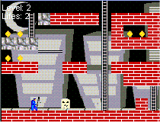
Figura 33 - Gold Hunter

O Gold Hunter é um jogo de ação/puzzle. O herói (W-maf) representa o jogador, que tem como objetivo coletar todos os pedaços de ouro no ambiente sem ser capturado pelos fantasmas, sua única arma é o poder destruir um único tipo de chão com sua pistola a laser. Depois de pegar todas as pedras de ouro um portão será mostrado em algum lugar do cenário. Quando o W-maf atravessa o portão ele é levado para o próximo estágio.

Depois de definido o jogo a ser implementado, ainda precisava-se decedir como seria seu editor de cenário e qual seria a estratégia de desenvolvimento dos mesmos. Decidiu-se construir um editor de cenário no próprio celular junto com o jogo e outro no PC. A decisão de possuir um editor de cenários no próprio celular se deu primeiramente ao fato de ser uma ótima funcionalidade para o usuário poder personalizar seu jogo. Além disto queria-se enfrentar o desafio de como seria ter um jogo e um editor de cenários em um ambiente com recursos bastante limitados.

A seguir será apresentada uma breve descrição das funcionalidades apresentadas pelos dois editores.

Editor no celular

Para construir o editor no celular junto com o jogo, foi necessário elaborar um modelo navegacional intuitivo que dispensasse a necessidade de um manual, embora um manual em inglês do jogo [19] tenha sido construído. Quando o usuário quer jogar o Gold Hunter basta selecionar a opção “New game” e uma lista com alguns jogos lhe será exposta. Selecionando um deles, o jogo começa (Figura 34 - Iniciando um jogo no Gold Hunter). O jogo “Gold Hunt” é constituídode um único conjunto de cenários default do jogo, os outros conjuntos de cenários são possíveis jogos criados pelo usuário no editor.

Figura 34 - Iniciando um jogo no Gold Hunter

A navegação do editor é um pouco mais complexa (Figura 35 - Navegação do editor), devido ao mecanismo de persistência provido pelo editor. Para:

- Criar um novo jogo, o usuário deve selecionar a opção “Editor”, “Create Game”, dar um nome ao jogo, selecionar “New Level” e construir seu cenário;
- Editar um jogo, o usuário de selecionar “Editor”, “Edit Game”, selecionar o jogo a ser editado e depois criar, editar ou remover níveis;
- Remover um jogo, o usuário de selecionar “Editor”, “Remove Game”, selecionar o jogo a ser removido;
- Criar um nível, o usuário deve ter navegado até a tela de com o nome do jogo e então selecionar a opção “New Level”;
- Editar um nível, o usuário deve ter navegado até a tela de com o nome do jogo e então selecionar a opção “Edit Level”. Depois disto é só selecionar o nível a ser editado;
- Remove um nível, o usuário deve ter navegado até a tela de com o nome do jogo e então selecionar a opção “Remove Level”. Depois disto é só selecionar o nível a ser removido.

Figura 35 - Navegação do editor

O editor do celular (Figura 36 - Editor do Gold Hunter no celular) implementa alguns dos requisitos comentados na seção 4 São eles:

Figura 36 - Editor do Gold Hunter no celular

[RF001] - Paletas de componentes
O editor contém uma paleta com todos os componentes possíveis de serem inseridos no cenário. Para inserir um objeto no cenário o usuário deve levar o cursor até o objeto desejado, pressionar o botão fire, levar o cursor até a posição no cenário em que deseja inserir o objeto e pressionar novamente o botão fire. Caso deseje apagar um objeto inserido o usuário deve fazer o mesmo procedimento só que com o objeto que representa um quadrado em branco selecionado.

[RF002] – Persistência
Como explicado anteriormente o usuário pode inserir, editar e remover níveis ou jogos (grupos de níveis).

[RF003] - Modo de Teste
O usuário pode facilmente jogar os jogos/cenários que ele cria.

[RF012] - Checar se o estágio é válido
Antes de salvar o estágio o editor faz uma verificação que exige que o herói, o portão e ao menos um ouro tenham sido inseridos no cenário. O editor também não permite que mais de um herói ou portão sejam inseridos nem mais que cinco fantasmas sejam inseridos.

[RF014] - Nomear jogos e níveis
O editor permite ao usuário nomear os seus jogos, contudo o nome dos níveis é gerado pelo editor para economizar espaço de armazenamento.

Para a construção deste editor algumas classes pertencentes ao jogo sofreram várias modificações principalmente por causa da navegação. Como o número de classes que podiam ser adicionadas a aplicação tinha que ser bastante reduzida, a arquitetura do editor foi limitada a apenas duas classes: “EditorCanvas” (Figura 37 - Classe EditorCanvas) e “Persitence” (Figura 38 – Classe Persistence).

Figura 37 - Classe EditorCanvas

A classe “EditorCanvas” é responsável por implementar a parte lógica e gráfica do editor de cenários. Na parte gráfica ela é quem desenha tudo que o usuário ver na tela, possibilita a navegação do cursor, faz scroll quando necessário e mantém a visualização do cenário consistente com o mapa de tiles. É de sua atribuição também fazer alguns controles como a verificação da validade de cada cenário e a chamada a classe “Persistence” para que a mesma garanta a integridade dos níveis criados.

Figura 38 – Classe Persistence

A classe “Persistence” é quem controla todo o acesso aos registros físicos do celular, os chamados RMS (Record Memory Store). Como o usuário pode salvar alguns grupos de níveis (jogos) a persistência é feita com a existência de um RMS para cada jogo criado e um RMS Master que contém o nome dos outros RMSs.

Editor no PC

O editor do PC foi implementado em J2SE (Java 2 Standard Edition) para facilitar a modelagem orientada a objetos e facilitar futuras coesões entre as classes do jogo e do editor. Com um editor implementado no PC é possível a equipe de desenvolvimento ficar bem mais a vontades com relação a problemas de memória, performance e espaço físico. Sendo possível a implementação de um número bem maior de funcionalidades.

O level designer é o maior interessado neste tipo de editor, pois ele passa a ter um ambiente mais confortável, com mais funcionalidade e provavelmente mais robusto para trabalhar. Uma das principais vantagens deste editor é o tamanho da tela do computador, com ela o criador dos níveis pode ter uma visão completa do cenário que está construindo.

Para construir um novo conjunto de níveis (jogo) o usuário primeiramente deve escolher a opção “New Game” no menu “File” e uma tela onde o usuário deverá informar o nome do jogo e o skin a ser utilizado no mesmo irá aparecer em forma de um dialog (Figura 39 - New Game).

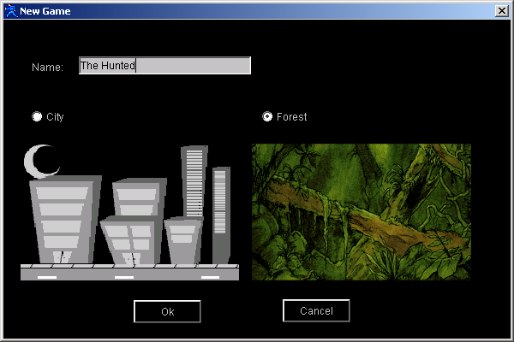
Figura 39 - New Game

Após informa o nome e o skin desejado o usuário poderá realmente criar o cenário desejado (Figura 40 - PC Editor).

Figura 40 - PC Editor

Os requisitos implementados neste editor são:

[RF001] - Paletas de componentes
O editor contém uma paleta com todos os componentes possíveis de serem inseridos no cenário. Para inserir um objeto no cenário o usuário deve clicar e arrastar o componente até o local desejado no cenário (drag and drop) ou simplesmente dar clicar em cima do componente e depois outro click no local que quiser inseri-lo. Caso deseje apagar um objeto inserido o usuário deve clicar sobre um item inserido no cenário e depois pressionar a tecla “delete”.

[RF002] – Persistência
A persistência dos níveis criados é armazenada em arquivos binários para facilitar o acoplamento ao jogo. Através do menu “File” ou pela barra de atalhos o usuário poderá salvar ou abrir seus conjuntos de níveis.

[RF004] - Armazenamento de Mensagens
Para cada estágio o criador do mesmo pode armazenar uma mensagem texto com a história do nível, dica para o jogador vencer aquele nível, ou até mesmo texto que sirva de provocação aos jogadores.

[RF005] - Troca Automática do layout dos tiles
Ao criar um novo jogo o usuário pode selecionar o background que deseja utilizar. Para que o layout do jogo ficar combinando o editor faz automaticamente a troca da imagem utilizada em alguns tiles.
[RF012] - Checar se o estágio é válido
Antes de salvar o estágio o editor faz uma verificação que exige que o herói, o portão e ao menos um ouro tenham sido inseridos no cenário. O editor também não permite que mais de um herói ou portão sejam inseridos nem mais que cinco fantasmas sejam inseridos.

[RF014] - Nomear jogos e níveis
Além de permitir ao usuário nomear os seus jogos, o editor do PC também permite dar nome a cada nível que está sendo criado.

Ao desenvolver para PC não se têm as mesmas dificuldades de espaço e memória que são encontradas em um celular. Pode-se assim elaborar uma arquitetura com um número maior de classes e mais bem elaborada.

A as classes foram divididas em 2 pacotes. O pacote “editor” para armazenar classes responsáveis pela estrutura dos dados e pela persistência dos mesmos e o pacote “editor.gui” que contém as classes responsáveis pela interface gráfica da aplicação.

As classes responsáveis pela estrutura e pela persistência da aplicação são (Figura 41 - Classes do pacote “editor”):

- editor.Level: Esta classe representa logicamente um nível. Ela contém atributos como: Identificador, nome, mensagem e a matriz que representará logicamente o cenário.
- editor.Game: É responsável por armazenar a estrutura lógica de um conjunto de níveis, sendo assim ele possui uma lista de objetos do tipo “Level”, o nome do jogo e o tipo de skin escolhido pelo usuário.
- editor.Persistence: Mantém métodos capazes de manter a persistência dos grupos de níveis em arquivos.
- editor.ConstantEditor: Armazena algumas constantes utilizadas no código. Essas constantes podem ser strings, bytes, inteiros ou imagens.

Figura 41 - Classes do pacote “editor”

As classes que fazem a interface com o usuário são (Figura 42 - Classes do pacote "editor.gui"):

- editor.gui.ImageItem: A classe ImageItem só existe para que seja possível implementar “drag and drop”. Ela herda da classe “javax.swing.JLabel” e seu construtor recebe o nome do item que o objeto deve representar e um objeto do tipo “javax.swing.Icon” para representar a imagem a ser mostrada na tela.
- editor.gui.Scene: Esta classe prover graficamente a representação do cenário que está sendo criado.
- editor.gui.Skins: É uma classe criada apenas para desenhar as imagens dos skins utilizados pelo editor. Logicamente ela não tem representatividade alguma.
- editor.gui.DialogGame: Como o seu nome já diz esta classe representa o dialog onde o usuário informa ao sistema que deseja criar um novo jogo, ela faz a interface entre o usuário e o sistema informando qual o nome do grupo de níveis dado pelo usuário e qual skin o mesmo selecionou.
- editor.gui.FrameEditor: Representa a tela principal do editor é responsável pela navegação entre os níveis, mostrar a paleta de componentes, permitir ao usuário entrar com os dados que representam cada nível e responder aos principais eventos do usuário. Ela possui uma instancia da classe “editor.gui.Scene” para mostrar o cenário que está sendo criado.
- editor.gui.AboutBox: É responsável por exibir a tela de about do editor.
- editor.gui.Application: Esta é a classe principal, a aplicação deve ser iniciada a partir dela.
Figura 42 - Classes do pacote "editor.gui"

Alguns requisitos não foram implementados em nenhum dos editores, alguns devido a sua complexidade e outros porque não se faziam necessários ao jogo.

Um esboço de framework

A elaboração de um framework para construção de editores de jogos ainda vai requerer mais esforços do que os realizados até aqui. Seria necessário envolver a experiência de outros desenvolvedores e nos mais diversificados jogos possíveis. Contudo será exposto nesta sessão um pequeno esqueleto de uma arquitetura que permita a implementação dos requisitos mais importantes em um editor.

Embora tenha sido implementado apenas um editor no dispositivo móvel e outro no PC. As limitações encontradas nos dispositivos wireless exigem que qualquer arquitetura que venha a ser utilizada deve ser simples. Sendo assim esta seção irá esboçar dois frameworks, um voltado para editores implementados no PC e outro voltado para editores que acompanhem o jogo em seu dispositivo.

Esboço do framework no dispositivo móvel

O esboço feito para o framework em um dispositivo móvel é constituído de três com funções distintas. São elas (Figura 43 - Esboço do framework para dispositivo móvel):

Figura 43 - Esboço do framework para dispositivo móvel

- Constants, Nesta classe o desenvolvedor deve adicionar todas as constantes que necessitar para a implementação do editor;
- Level, Esta classe representa logicamente um nível. Ela contém atributos como: Identificador, nome, mensagem e a estrutura que representará logicamente o cenário;
- Editor, é responsável por implementar a parte lógica e gráfica do editor de cenários;
- Persistence, Mantém métodos capazes de manter a persistência dos grupos de níveis.

Esboço do framework no PC

O esboço feito para o framework em PC pode conter mais classes e uma separação maior entre suas camadas. Suas classes são (Figura 44 - Esboço do framework para PC):

Figura 44 - Esboço do framework para PC

- editor.Constants, nesta classe o desenvolvedor deve adicionar todas as constantes que necessitar para a implementação do editor;
- editor.Level, esta classe representa logicamente um nível. Ela contém atributos como: Identificador, nome, mensagem e a estrutura que representará logicamente o cenário;
- editor.Game, é responsável por armazenar a estrutura lógica de um conjunto de níveis, sendo assim ele possui uma lista de objetos do tipo “Level”, o nome do jogo e o tipo de skin escolhido pelo usuário;
- editor.persistence.Persistence, mantém métodos capazes de manter a persistência dos grupos de níveis;
- editor.gui.Scene, prover graficamente a representação do cenário que está sendo criado;
- editor.gui.FrameEditor, Representa a tela principal do editor é responsável pela navegação entre os níveis, mostrar a paleta de componentes, permitir ao usuário entrar com os dados que representam cada nível e responder aos principais eventos do usuário;
- editor.gui.Run, contém o método “main” a aplicação deve ser iniciada a partir dela.

Conclusão e trabalhos futuro

Este trabalho já vem dando bons frutos. Além do jogo Gold Hunter estar classificado entre os 20 primeiros do concurso Asia Java Mobile Challenge[11], dois artigos foram aceitos no 1º°Workshop Brasileiro de Jogos e Entretenimento Digital (WJogos 2002) [20] são eles: “Requisitos Funcionais para Editores de Cenário 2D e 2½D” e “Implementando Jogos J2ME: Problemas & Soluções”. Estes artigos contaram com a ajuda de colaboradores do CESAR, estudantes do Centro de Informática e do professor Geber Ramalho.

Durante as implementações realizadas foi reforçada a convicção de que existe um forte acoplamento entre o jogo e seu editor. Não se deve separar a construção dos dois, ambos devem fazer parte do mesmo ciclo de desenvolvimento, pois os requisitos do editor devem satisfazer as exigências e configurações permitidas no jogo. Assim sendo, acredita-se na construção de um motor (engine) para desenvolvimento de editores ao invés de tentar fazer um editor genérico a todos os jogos.

Muito trabalho ainda tem que ser realizado tanto para o refinamento dos requisitos levantados quanto para a elaboração de um framework melhor e mais completo para editores de níveis. Deve-se utilizar o esboço de framework implementar mais alguns editores para os jogos que já foram desenvolvidos pela equipe do CESAR e para os novos jogos que estão sendo construidos. O framework obtido até agora também será disponibilizado na Web para que possa ser testado e modificado por outros desenvolvedores.

Pretende-se dar continuidade a este trabalho durante o mestrado, e começar a estender o seus requisitos e framework para todo e qualquer jogo 2D e 2 ½D independe do dispositivo que ele execute.

Referências

- Rouse III, R. Designing Design Tools,
http://www.gamasutra.com/features/20000323/rouse_01.htm (14/08/2002)

- JEK Software - Laser Tank: http://lasertank.br-homepage.com (14/08/2002)

- Microprose – Grand Prix 3: http://gp3.alphaf1.com/ (14/08/2002)

- Sierra – Lode Runner: http://www.angelfire.com/games2/loderunner/_html/_general/main.htm (14/08/2002)

- Microsoft – Age of Empires http://www.microsoft.com/games/empires/ (14/08/2002)

- Electronic Arts – Fifa http://www.fifa2002.com e http://www.ea.com/easports/platforms/games/fifa2002/home.jsp (14/08/2002)

- Blizzad – Starcraft, http://www.blizzard.com/worlds-starcraft.shtml (14/08/2002)

- StarHero – Jogo em J2ME desenvolvido pelo C.E.S.A.R.

- Mount, P. Master’s Thesis: Gameplay: The Elements of Interaction, http://www.gamasutra.com/education/theses/20020403/mount_01.htm (14/08/2002)

- Ryan, T. Beginning Level Design Part 2: Rules to Design By and Parting Advice, http://www.gamasutra.com/features/19990423/level_design_01.htm (14/08/2002)

- Asia Java Mobile Challenge, http://javachallenge.singtel.com/ (14/08/2002)

- Odyssey, http://outerspace.terra.com.br/retrospace/materias/comecome/comecome.htm

- Sun, http://java.sun.com/j2me/ (10/08/2002)

- Sun, http://java.sun.com/products/midp/ (14/08/2002)

- Sun, http://java.sun.com/products/cldc/ (05/09/2002)

- Pessoa, C., Ramalho, G. & Battaiola, A. wGEM: um Framework de Desenvolvimento de Jogos para Dispositivos Móveis. Anais do SEMISH 2002.

- Beginning Level Design, Part 1: Level Design Theory by Tim Ryan, http://www.gamasutra.com/features/19990416/level_design_01.htm

- Beginning Level Design, Part 2: Rules to Design By and Parting Advice by Tim Ryan, http://www.gamasutra.com/features/19990423/level_design_01.htm

- Manual do Gold Hunter – http://www.cesar.org.br/~wmaf/GOLD_HUNTER.doc

- WJogos 2002 - http://www.icad.puc-rio.br/wjogos/princp.html

Data e assinaturas

30 de setembro de 2002

Geber Lisboa Ramalho
(Orientador)

Wabber Miranda de Arruda Filho
(Aluno)

A Máquina Virtual Java dos dispositivos móveis também são conhecidas como KVM de Kilobyte Virtual Machine.
Level Desingeré o pessoa que pensa, elabora e constrói os níveis e/ou cenários de um jogo.
Escapismo é a tendência de escapar ou fugir de certas situações.
Replay Value é o termo utilizado para indicar que o usuário está jogando o mesmo jogo mais de uma vez.
O wGEM é uma dissertação de mestrado feita pelo ex-estudante do Centro de Informática Carlos André Cavalcante Pessoa.
Botão de fire é o botão do celular que faz as chamadas.

